Comenius - Pracovní setkání učitelů 25. – 28. 10. 2010 – Brno

Právě teď rozjíždíme nový projekt Comenius – „Game of Proteins“!
Projekt je financován z prostředků Evropské unie, programu LLP (Lifelong Learning Programme) a je koordinován Národní agenturou pro LLP pro každou jednotlivou zemi.

Úvodní schůzka projektu se konala v Brně, kde se sešlo 26 zástupců z 11 škol 10 evropských zemí.

Kdo se tu setkal?
Rakousko - Kollegium Kalksburg, Wien – Regina Robanser
Chorvatsko - II. gimnazija Osijek – Mirjam Goll, Romina Grdan
Česká republika – Biskupské gymnázium Brno – Kateřina Krumpholcová, Věra Helceletová
Francie - Lycée Léopold Sédar Senghor, Evreux – Nathalie and Fabrice Colomb, Catherine Chauvin, Flora Bernière
Německo - Johanna-Wittum-Schule, Pforzheim – Jürgen Braun, Renate Pletschen
- Niels-Stensen Gymnasium, Hamburg – koordinující škola - Horst Rupprecht, Markus Schulte
Maďarsko - Gyula jezsuita Gimnázium és Kollégium, Miskolc – Csaba Csikós
Lotyšsko - Agenskalna gimnazija, Riga – Erita Maurite
Litva - Vilniaus Jezuitu Gimnazija, Vilnius – Rasa Rudzeviciene, Gyte Kiesiene, Ala Vaicekauskiene
Slovensko - Gymnázium sv. Františka Assiského, Levoča – Viera Lisoňová, Lucia Bizoňová
Španělsko - I.E.S. Aynadamar, Granada – Sergio Turillo Moreno, Maria, Mar Quesada a Paqui

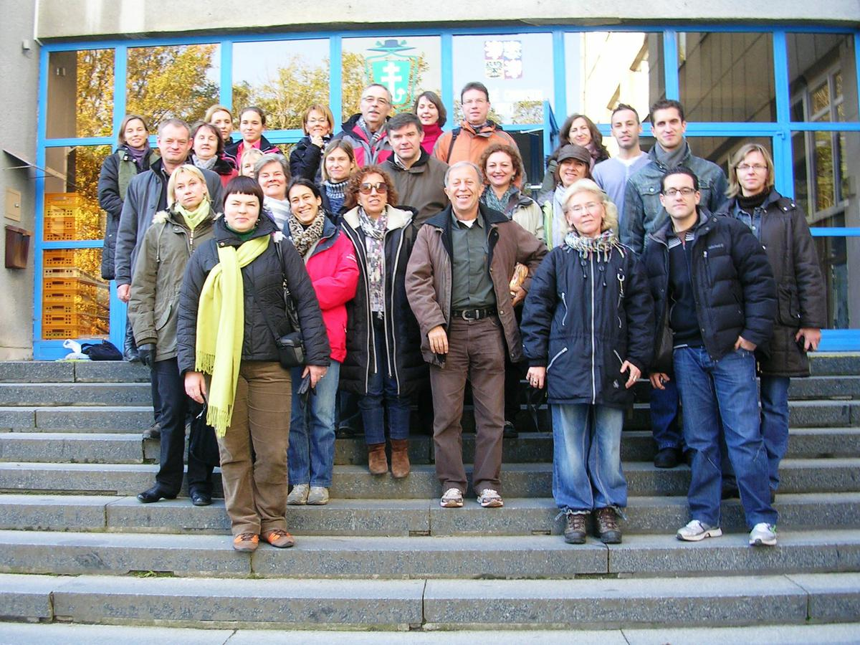

A čím jsme se na setkání zabývali?

Pro některé z nás bylo první příležitostí k setkání s lidmi, kteří jsou v projektu. Takže jsme nejdříve představili školy, které reprezentujeme. Snažili jsme se svým kolegům ukázat to nejlepší, co ve školách máme, my, hostitelé, jsme kolegy nechali provést studenty a tito jim školu ukázali ze všech možných i nemožných úhlů.
Další částí programu byla příprava plánu pro následující meeting, který se bude konat v lednu 2011 v Pforzheimu. Také jsme si rozdělili domácí úkoly – teoretická příprava, překlady – na kterých budeme na školách pracovat.
Společeně se studenty zapojenými do projektu, jsme navštívili Univerzitní kampus Masarykovy Univerzity. Komentovanou prohlídku po moderních budovách Kampusu
statečně tlumočila Terezka Ondračková. Také jsme měli možnost se potkat s vědeckými pracovníky, kteří se zabývají problémem proteomika, diskutovali s nimi o metodách, které v laboratořích používají a také jsme si něco malého vyzkoušeli – například jsme na počítačích modelovali proteinové molekuly.
Projekty Comenius nejsou jen o práci, ale každá pořádající škola se snaží svým hostům ukázat to nejlepší ze svého města a regionu.
Naši studenti si rozdělili zahraniční hosty do jazykově odlišných skupinek a provedli je po centru města, kde jim představili nejdůležitější a nejzajímavější místa. Učitelé cizích jazyků by byli spokojeni, protože se svého úkolu zhostili nadmíru pečlivě a odpovídali celkem spolehlivě i na záludné otázky některých hostů.
Také jsme vyjeli do Moravského krasu a později na jih Moravy do Čejkovic, kde jsme navštívili společnost Templářské sklepy Čejkovice a jejjí historické vinné sklepy, připomínající tajemný rytířský templářský řád. Dozvěděli jsme se něco o technologii výroby dříve a nyní, ochutnali místní vína a ve vinárně také proběhl náš závěrečný společný večer.

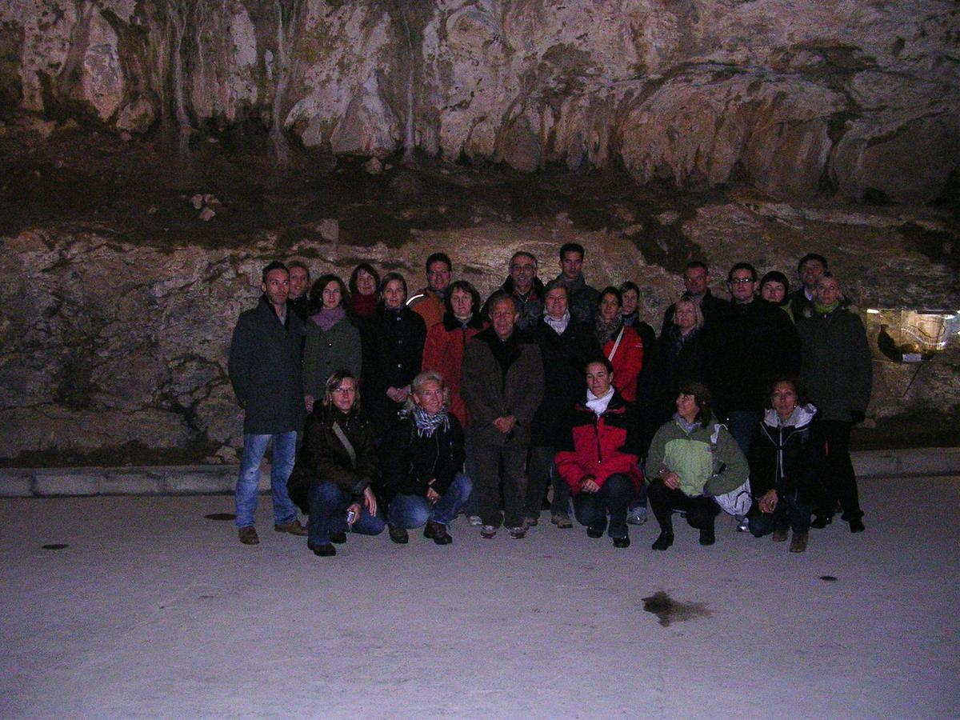

Doufám, že všichni naši hosté odjížděli ze setkání spokojeni a těšíme se na příští setkání s našimi novými i starými přáteli z Comenia.

Kateřina Krumpholcová, 1. listopadu 2010

